某工程中的土岩结合边坡稳定性分析
冯运涛 广西华蓝岩土工程有限公司 530001
【摘要】某建设场地西北侧靠山，场地经过开挖建设后，形成最高约25m、长约145m的土岩结合的边坡。整个坡面以土质边坡为主，靠近坡顶位置有基岩露头出露。整个边坡场地属于土岩结合性质的场地，现需分析土岩结合边坡的稳定性。
【关键词】土岩结合 边坡稳定性 赤平投影法 极限平衡法

1.工程概况
岑溪市某建设场地西北侧靠山，场地经过开挖建设后，形成最高约25m、长约145m的土岩结合的人工边坡。场地高程为74.79m～99.94m,整个坡体走向为NE10°，坡面坡度大约呈45°。坡面西南段已进行支护，分三级放坡，其中下两级已采用花岗岩浆砌块石护坡并设置有排水系统，每级护坡面长约为45m，高约9.5m，坡度约45°，最上一级处于自然状态。坡面东北段处于自然状态，除坡脚设置一道高约3.8m的浆砌块石挡墙外，坡面未进行支护，坡面有杂草和灌木生长，靠近坡顶位置有基岩露头出露。整个边坡场地属于土岩结合性质的场地，现需分析其边坡的稳定性。

2.地层岩性及分布特征
根据勘察报告，拟建场地地处南宁向斜北翼，上覆土层为人工堆积填土、粉质黏土，下伏地层为中奥陶纪宝塔组（E3n）湖相沉积的粉砂质泥岩、粉砂岩，具体见表1。第四系与古近系地层呈角度不整合接触。各岩土层特征描述于下：
（1）碎石土（层号①）：
灰色、黄褐色，主要以碎石和粉质黏土为主，碎石主要成分是粉砂岩和页岩，充填粉质黏土和中粗砂，碎石直径从2cm到20cm变化不等，均匀性差，棱状为主。钻进漏水。压缩系数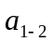为0.11Mpa⁻¹～0.16Mpa⁻¹,压缩系数平均值a_{v}=0.14MPa⁻¹，属中等压缩性土。平均厚度7.66m，厚度分布不均。
（2）强风化粉砂岩（层号②₁）：
浅黄色，风化强烈，岩芯半岩半土状，手可捏碎呈土状，含有大量的中等风化碎块，块径10-30cm，局部约50cm，遇水易软化崩解。该层在各钻孔均有分布，平均厚度2.63m，厚度分布不均。单轴抗压强度标准值为2.39MPa，属极软岩，岩体破碎，岩体基本质量等级为V级。
（3）中风化粉砂岩（层号②₂）：
黄褐色，粉砂质结构，中厚层状构造，泥钙质胶结，节理裂隙较发育，岩质较硬，岩芯以短柱状为主。本次未揭穿，单轴抗压强度标准值为4.58MPa，属极软岩，岩体较破碎，岩体基本质量等级为V级。

3场地水文地质条件
场地坡面设置有完善排水系统，地势陡峭，已无地表水。
该边坡为孔隙潜水，主要赋存于碎石土和强风化粉砂岩层中。水量一般，主要靠大气降水及场地内的上层滞水的补给。本次未测得明显潜水水位，根据本地区类似项目经验，场地稳定水位标高在地表以下6m左右，标高在68.7～84.2m之间，地下水随季节性气候而变化，水位年变化幅度一般为1～2m。
4岩土输入计算参数
根据室内土工试验和现场原位测试结果，考虑到试验误差及施工过程的影响等因素，结合地区工程经验综合评价，场地主要岩土层物理力学参数建议值如表1。
边坡稳定性验算分层主要指标表 表1
指标  岩土层 | 天然  重度  γ(kN/m³) | 直接快剪 |  | 三轴剪CU
指标  岩土层 | 天然  重度  γ(kN/m³) | 黏聚力  C_{k}(kPa) | 内摩  擦角  φ_{k}（°） | 黏聚力  C_{CU}(kPa) | 内摩  擦角  Φ_{CU}（°）
碎石土① | 18.5 | 35.0 | 19.5 | 33.0 | 15.3
粉砂岩②₁ | 20.0 | 40.0 | 25.0 | 38.0 | 20.0
粉砂岩②₂ | 22.5 | - | - | 200.0 | 28.0

6工程边坡稳定性分析
本工程开挖边坡总体上属土岩结合的边坡。边坡及附近区域无倒转、褶皱等构造。现场踏勘和地调测绘显示其为单斜构造，产状较稳定，靠近坡顶位置见少量的基岩露头，坡体土层分层之间无截然的界线，处于逐渐过渡状态，是一种连续过程。
边坡的安全性分析评价，应根据坡体岩土特性，在分析确定边坡的破坏模式的基础上进行，根据《岩土工程勘察规范》（GB 50021-2001）（2009年版），可采用工程地质类比法、图解分析法、极限平衡法、有限单元法进行综合评价。

6.1岩质边坡稳定性分析
本工程开挖边坡总体上属土岩结合的边坡，坡面的自然坡率约为1:1，在现场踏勘并用地质罗盘仪测量，边坡倾角为42°，走向约为NE10°，倾向约为100°；测得露头的岩层结构面倾角为38°，走向为NW79°，倾向为SW349。。利用赤平投影图对此组结构面进行稳定分析。如图1。
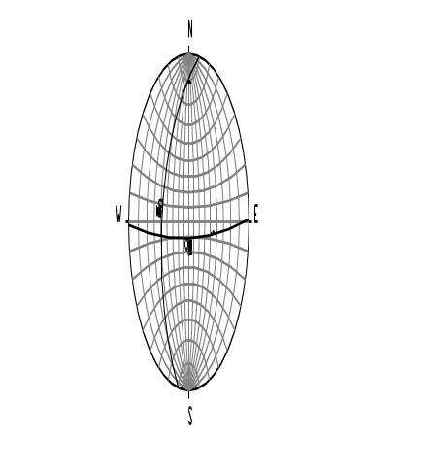

a面 坡面赤平投影
b面 节理面赤平投影

赤平投影图 图1
如图所示，岩层的结构面与边坡的的倾向相反，属于稳定结构。当地表植被受破坏后，受地表水冲刷形成陡坡，或人工开挖成较陡的边坡后，有失稳的危险，主要破坏模式为崩塌和浅表层滑坡为主。

6.1土质边坡稳定性分析
根据坡体的岩土工程特性，分析主要破坏模式，考虑地震作用因素，采用滑动面法（极限平衡法）对边坡进行验算，取中间及两端共3个典型剖面进行验算。
剖面编号 | 最不利滑动面形状 | 下滑力  kN | 抗滑力  kN | 边坡稳定性系数Fs | 与安全系数F_{st}比较
1# | 圆弧 | 1229.466 | 1565.344 | 1.273 | 1.05≤1.273＜F_{st}
2# | 圆弧 | 1540.950 | 2181.941 | 1.416 | 1.416＞F_{st}
3# | 圆弧 | 1796.916 | 2278.027 | 1.268 | 1.05≤1.268＜F_{st}
采用圆弧滑动法测算最不利滑动面，测算过程考虑地震作用力，用“理正边坡稳定分析”软件自动搜索最不利滑动面和计算边坡稳定性系数。计算成果如表2，计算模型见图2～图4。
剖面安全系数计算成果表 表2
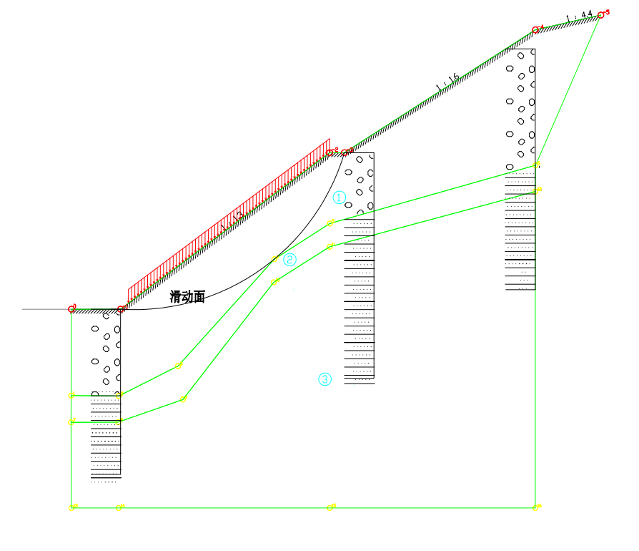
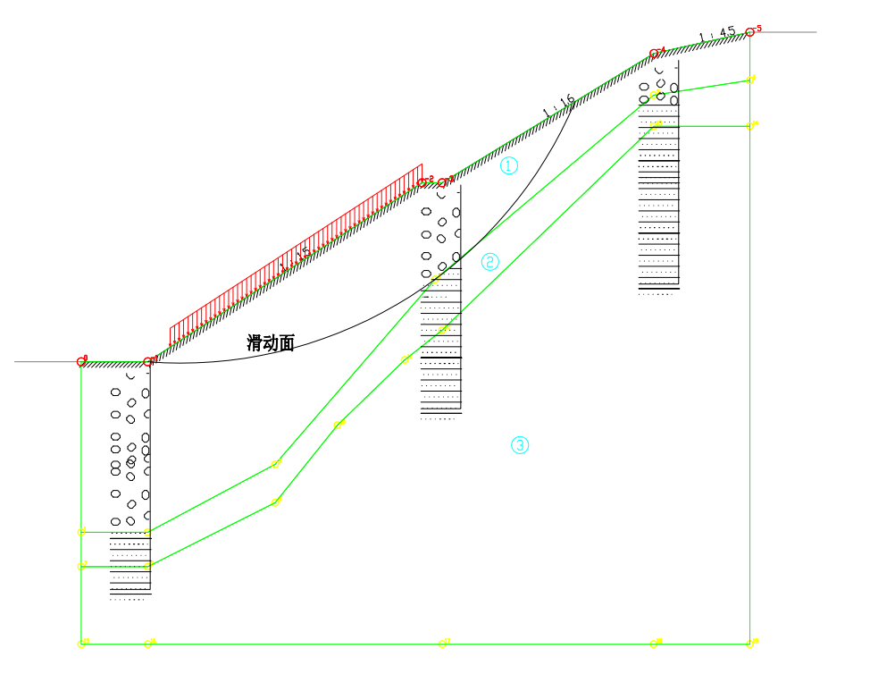

1#剖面稳定性分析 图2 2#剖面稳定性分析 图3

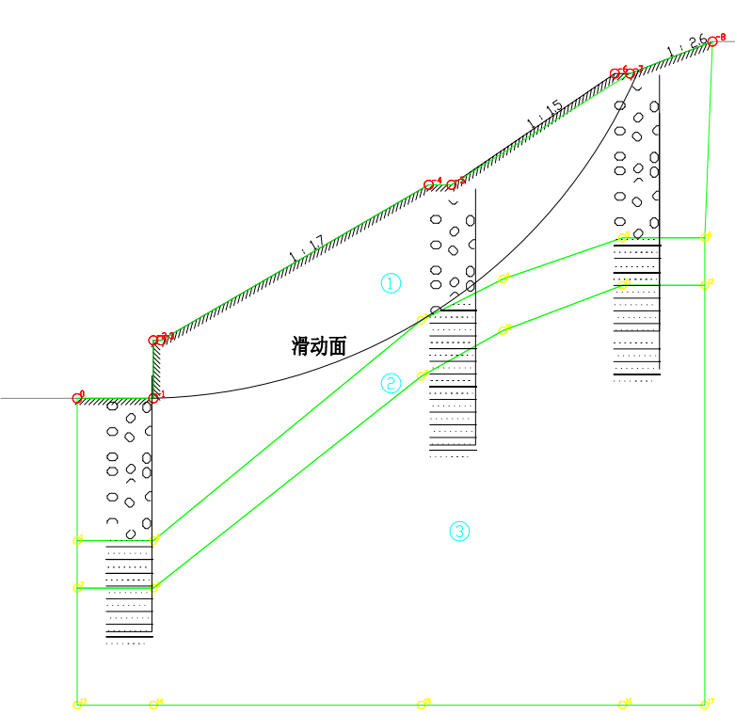
3#剖面稳定性分析 图4
根据《建筑边坡工程技术规范 》（GB50330-2013）表5.3.1和表5.3.2，3个典型剖面的稳定安全系数1.05≤1.273＜Fst，1.416＞Fst，1.05≤1.268＜Fst故边坡稳定性状态分别属于基本稳定、稳定、基本稳定，综合可判断边坡属于基本稳定。

7.结论
分析表明，边坡的岩层的结构面与边坡的倾向相反，属于稳定结构。几个剖面的稳定安全系数1.05≤1.273＜Fst，1.416＞Fst，1.05≤1.268＜Fst故边坡稳定性状态分别属于基本稳定、稳定、基本稳定，综合可判断边坡属于基本稳定。但当地表植被受破坏后，受地表水冲刷形成陡坡，或人工开挖成较陡的边坡后，有失稳的危险，主要破坏模式为崩塌和浅表层滑坡为主。
参考文献:
- 徐兵雄,刘春晓,李红燕.边坡稳定分析方法讨论[J].山西建筑, 2008,34( 1):92-93.

作者简介：
冯运涛，男，湖北宜昌人，硕士，主要从事岩土勘察设计工作。
通讯地址：广西南宁市兴宁区望州路北二里华蓝岩土工程有限公司 41000
联系方式：18878797186

